CIRKEL VAN INVLOED & BETROKKENHEID
Deze cirkel biedt een bril om een andere kijk te ontwikkelen op dingen waar we tegenaan lopen.
Dingen die ons bezighouden zijn in te delen in twee cirkels:

Cirkel van betrokkenheid
In de cirkel van betrokkenheid spelen de zaken zich af die ons bezighouden en invloed op ons uitoefenen, maar waar we zelf weinig of geen invloed op hebben.

Cirkel van invloed
De cirkel van invloed heeft betrekking op dingen waar we wel invloed op kunnen uitoefenen. Je eigen plannen en doelen, je omgang met collega’s, vrienden, bazen, je kijk op iets, de tijd die je in belangrijke zaken steekt, je eigen ontwikkeling.
De cirkel van invloed is wat kleiner, de cirkel van betrokkenheid wat groter.
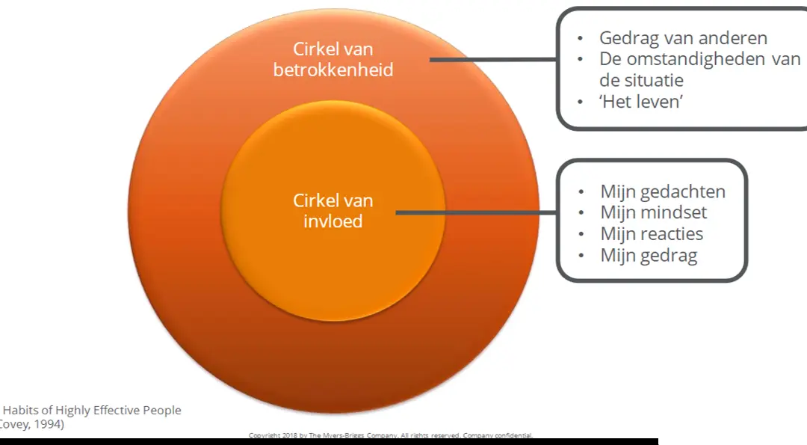

Vaak gaat onze aandacht naar de cirkel van betrokkenheid. In plaats van onze aandacht en energie te richten op datgene waaraan we niets kunnen verhelpen nodigt deze bril om te kijken naar waarop we wel invloed hebben.

STAP 1: Bekijk je cirkel van betrokkenheid
- Wat vind je op dit moment belangrijk?
- Van wat je belangrijk vindt, wat wil je daarin anders?

STAP 2: Bekijk je cirkel van invloed
Van wat je op dit moment belangrijk vindt:

- Waar heb je invloed op?
- Welke concrete actie kan je vandaag al toepassen?

- Waar heb je geen invloed op?
- Hoe belangrijk is het stuk waar je geen invloed op hebt?
- Wat kan je doen om dat stuk kleiner te maken?

- Hoe kan je het stuk waar je wel invloed hebt groter maken?
  - Wat helpt er?
  - Wat heeft je geholpen in het verleden?
  - Wie kan je helpen?

Cirkel van invloed Covey

